В АЦК-Госзаказ по авансовому отчету № АО/000000031 от 12.07.2018 на сумму 779 руб. в разделе график оплаты реквизиты контрагента указаны верно по одной и другой строчке КБК:
«УФК по Волгоградской области (Департамента финансов администрации Волгограда, Администрация Ворошиловского района Волгограда)»
Скриншоты по каждой строчке прилагаются.
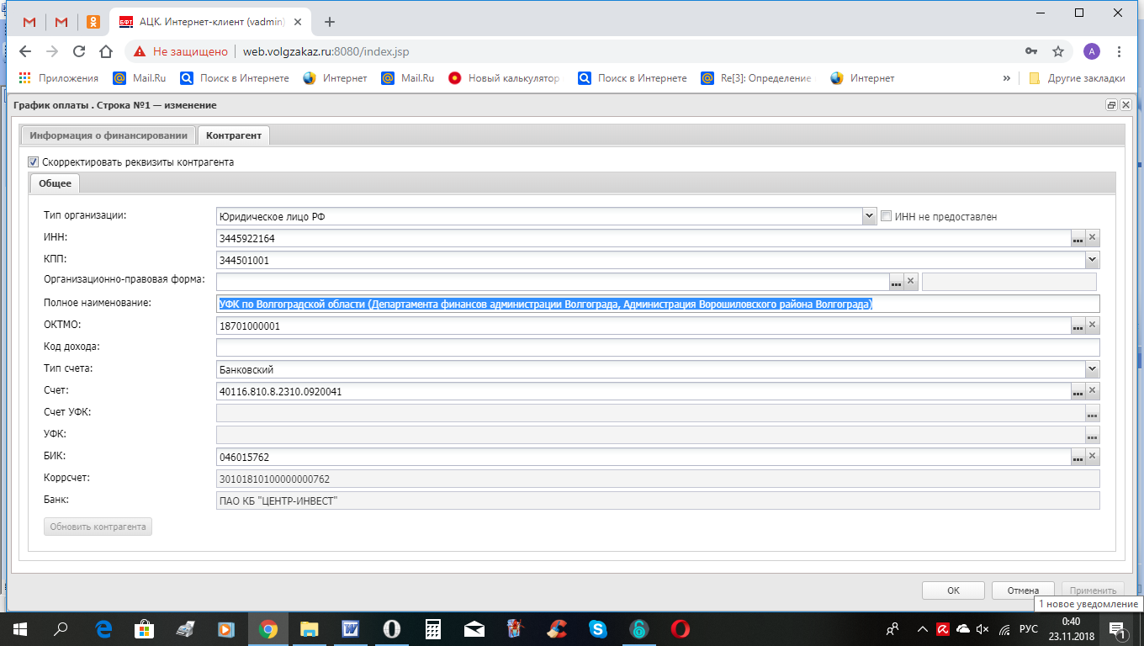

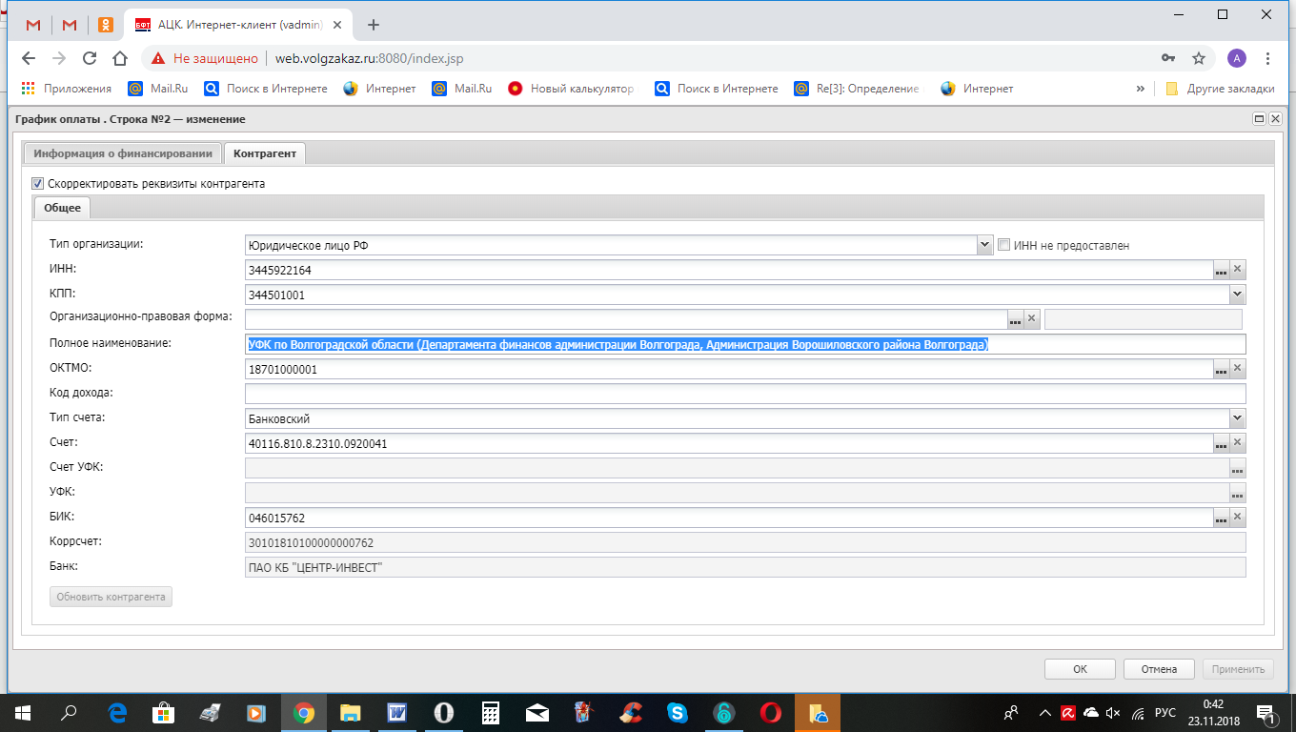

При выгрузке договора в АЦК-Финансы в графике оплаты реквизиты написаны с ошибкой: «УФК по Волгогйадской области ьДепартамента финансов администрации Волгограда, Администрация Ворошиловского района Волгограда)»
Скриншот из АЦК-Финансы прилагается.
